题号 | 一 | 二 | 三 | 四 | 五 | 六 | 总成绩
得分
阅卷人
复核人

一、填空题（每小题2分,共20分）
得分

1. 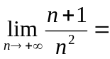.
2. 已知函数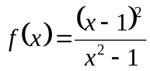，则是函数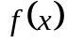的第二类间断点. 3.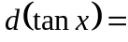.
4.已知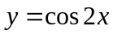，则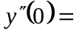.
5.已知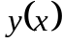为由方程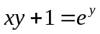所确定的隐函数，则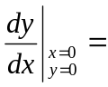.
6.已知函数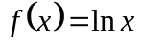，由拉格朗日中值定理，在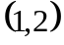区间上必存在一点，使得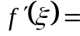.
7.函数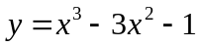的单调减区间是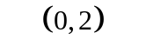.
(写成开，闭或半开半闭区间都认为正确)
8.不定积分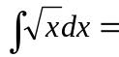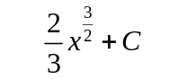.
9. 不定积分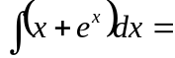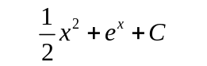.
10. 定积分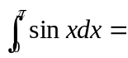.
二、单项选择题（每小题3分,共12分）注意：答案要添在括号中
得分

1.当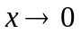时，下列函数中（ D ）不是无穷小.
(A) 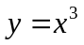； (B) 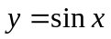； (C) 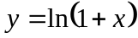； (D) 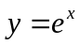.
2. 极限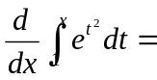（ A ）.
(A) 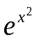； (B) 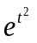； (C) 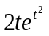； (D) 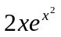.
3. 若已知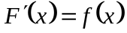，则下列计算不正确的是（ D ）.
(A) 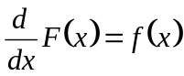; (B) 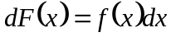;
(C) 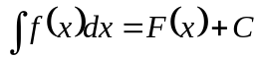; (D)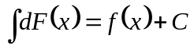.
4. 下列积分中（ D ）不能用牛顿-莱布尼茨公式计算.
(A) 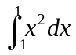； (B) 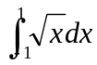； (C) 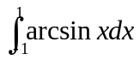； (D)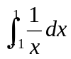.
三、极限与导数（每小题7分,共21分）
得分
1.计算极限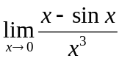.
解：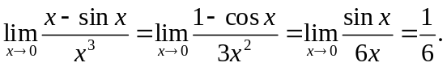
2.求曲线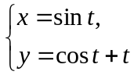在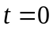处的切线方程.
解：切线斜率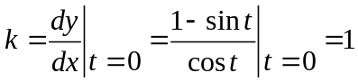，
时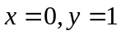，所以切点为，
所以，该曲线的切线方程为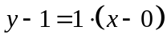，即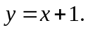
3.证明方程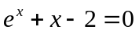有且仅有一个实根.
证明：设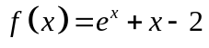，由于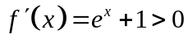恒成立，因此原方程之多有一个根，
又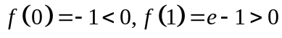，根据零点存在定理，原方程必在上至少有一个根，
综上，原方程有且仅有一个实根.

四、 计算积分（每小题8分,共24分）
得分

1.求不定积分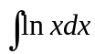.
解：
2.计算定积分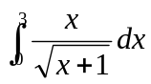.
解：记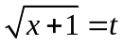，则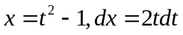，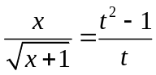，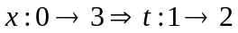，
所以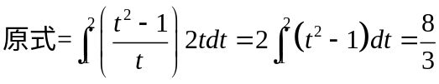.
3.判断反常积分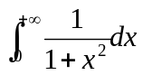的收敛性，如果收敛，求出该反常积分的值.
解：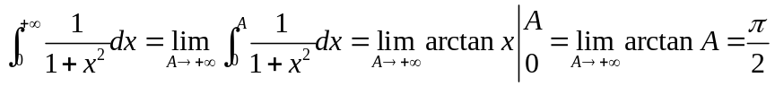,
所以该反常积分收敛，且值为.
五、应用题（每小题8分，共16分）
得分

1.设某产品的供给函数为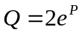，求供给函数的价格弹性函数及当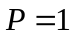时的供给的价格弹性.并说明其实际意义.
解：供给的价格弹性函数为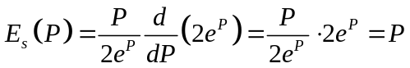，
因此，当时，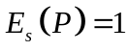，
这表明，当时，如果价格上涨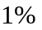，供给量也相应增加.
2. 某商品的需求量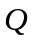是价格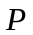的函数，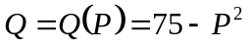，问为何值时，总收益最大.
解：总收益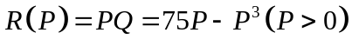，
令 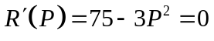，得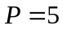，
又 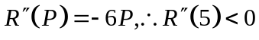，
从而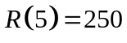为收益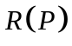的极大值，即当价格为时，有最大收益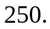
六、综合题（共7分）设函数在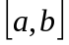上连续，在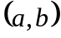内可导且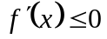，证明函数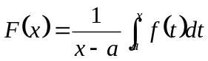在内的一阶导数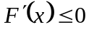.
得分
证明：
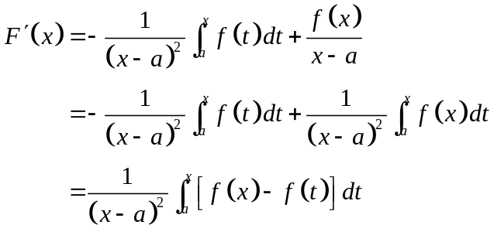
由于函数在上连续，在内可导且，所以函数在上单调递减，即，对任何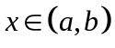及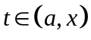，有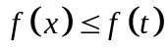，
因此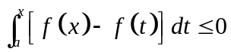，
所以.

